期铝延续弱势震荡
11月期铝整体延续弱势，主要因终端需求表现整体趋弱且美元指数持续高位运行的打压。临近月末中美贸易关系缓和提振市场信心，沪铝价格回暖。但考虑到宏观情绪平稳后铝价重回基本面，而氧化铝价格的下滑及阳极价格的下滑，使得原铝成本支撑松动，铝企减产将有所缓解；且国内铝锭库存处于高位，能消化限产及减产的影响，因此铝价上涨动能不足。
1、伦铝收盘价格走势图
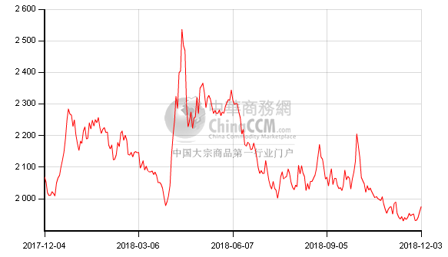
铝市场行情：
本月，伦铝收于1925美元/吨，始终未突破2000美元/吨大关；沪铝1901开于13965元/吨，收于13675元/吨。月初虽有中美领导人通话，使得贸易关系缓和的传言甚嚣尘上，美指高位回落，有色集体飘红，期铝一度向上触及1985美元/吨；但后期英国脱欧和意大利预算危机，刺激美股收跌，回吐年内所有涨幅，拖累有色，美国制裁俄铝时间再度延长至2019年1月LME铝库存的下降趋势也被打破，月末美联储副主席发表讲话释放偏鹰信息，并称支持渐进加息，美元盘中大幅拉涨令有色承压，伦铝价格持续承压低位触及1924美元/吨。
2、长江现货铝价格走势图
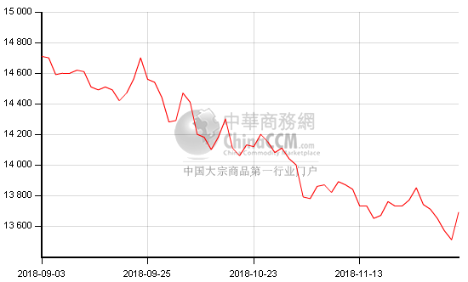
本月现货铝市涨跌互现，但整体走势回落。长江现货月均价比上月下降401元/吨。当月月国内铝市减产规模进一步加大，在高成本、低价格的长期成本倒挂驱使下，青海地区继甘肃之后也加入减产阵营，青海西部水电有限公司减产10万吨、青海鑫恒铝业有限公司14万吨全部关停。而电解铝大省山东也在政府要求下开始错峰的脚步，山东魏桥铝电有限公司预计减产10%左右，11月电解铝减产产能超过70万吨。但受铝市社会库存基数较大影响，铝价走势未体现出反弹趋势。月内，现货市场流通货源充足，下游刚需寻低入市采购，市场整体成交平平。
全球铝市供需
国际铝业协会(IAI)公布的数据显示，10月份全球原铝产量同比增长4%至541万吨。这一数字也从9月份的530.1万吨上升了2%，而日产量同比下降1.2%，为174,600吨/天。2018年1至10月期间，世界产量同比增长0.7%，达到5,343.7万吨，而去年同期为5306.7万吨。10月份中国原铝产量同比增长6.8%，环比增长1.3%。在1月至10月期间，中国生产了3022.7万吨原铝，略低于去年的3023.1万吨。而10月份，欧洲原铝产量为66.4万吨，同比增长0.3%，环比增长3.1%。北美原铝产量为32.3万吨，同比下降3.6%，但环比增长4.2%。除中国以外的亚洲地区，10月份原铝产量同比上涨7.1%，环比上涨3.6%，至37.7万吨。中东地区，铝产量同比上涨5.1%，环比上涨3%，至45万吨，高于9月份的43.7万吨。
中国铝市供需
- 中国电解铝产量
国家统计局公布的数据显示，中国10月原铝（电解铝）产量为271.5万吨，同比增长6.8%。1-10月累计产量为2771.4万吨，同比增长4. 4%。10月铝合金产量为67.9万吨，同比增长2.7%。1-10月累计产量为657万吨，同比增长0.4%。10月铝合金产量为67.9万吨，同比增长2.7%。1-10月累计产量为657万吨，同比增长0.4%。

2、 中国未锻轧铝及铝材出口量
海关总署公布数据显示：2018年1-10月中国未锻轧铝及铝材出口474万吨，同比增加18.2%。其中2018年10月中国未锻轧铝及铝材出口48.2万吨，环比上个月下降2.5万吨，连续3个月出现下滑，但整体仍处在今年高位。
3、中国废铝进口量
据海关总署数据，2018年 10月中国废铝进口量9万吨，同比减少50%，环比下降1万吨；1-10月中国废铝进口量为128万吨，同比下降27.5%，进口金额为2090百万美元，同比下降8%。除了受到关税影响，行情低迷及需求疲弱，也限制了废铝的消耗，进口降低。
4、铝市库存
伦铝库存方面，截至11月28日，LME 铝库存报1057875吨，环比增加9925吨，年内铝库存高低点为926100-1412500吨。国内方面，截止11月23日，上期所沪铝库存报750229吨，环比减少63813吨，为连续第7个月减少，且跌至年内3月2日以来的最低水平，显示国内铝库存压力持续下滑，同时较年内创下的库存高点993207吨大幅下滑242978吨。而截止11月26日，国内社会电解铝库存为126.30万吨，环比减少12万吨，为连续第八个月减少，其记录高点为年内3月15日创下的222.3万吨。
3、LME铝库存走势
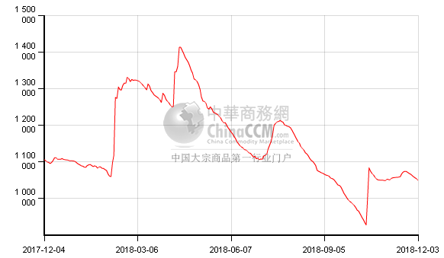
本月铝锭社会库存继续下降，主要原因在于11月国内电解铝企业减产较多，甘肃、青海、山东地区减产较多，各地到货量有一定影响，四季度预计新投产速度也有所放缓，但根据当前推算的供应缺口尚不足以使高企库存快速减少，此外下游逐渐进入季节性淡季，需求逐渐回落。
4、上海期货交易所铝库存走势
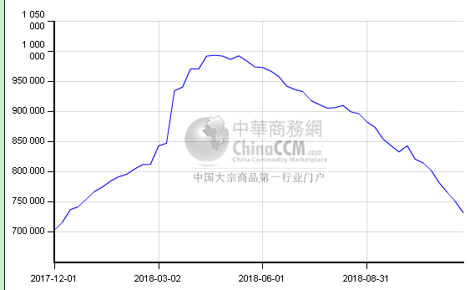
氧化铝市场情况：
国家统计局数据显示，10月氧化铝产量为565.1万吨，同比增长8.7%。1-10月累计产量为5658.1万吨，同比增长3.9%。
据海关总署数据显示，2018年10月，我国氧化铝出口量460,072吨，轻松超越9月出口的165,839吨。因中国铝原材料生产商在国际市场短缺之时出口获利，中国氧化铝出口飙升至至少2014年10月以来最高。
后市预判：
12月，虽然采暖季不及预期，但低迷的铝价仍令冶炼厂削减产出，铝供应压力有所缓解，但难改低迷局面，所以预计12月铝价或将延续弱势，料沪铝围绕13300-13900元/吨震荡。

